باسمه تعالی

اداره‌ی کلّ آموزش و پرورش استان البرز
مهر
مدرسه
مدیریت آموزش و پرورش ناحیه‌ی 2 کرج
تاریخ آزمون: 10/ 3 /94
ساعت آزمون:
زمان آزمون: 90 دقیقه
تعداد صفحات: 4
شماره‌ی صندلی: دبیرستان غیردولتی نیک‌نام (متوسّطه‌ی اول)
نام و نام خانوادگی: سال تحصیلی 1393-1394 نیم‌سال: دوم
آزمون درس: ریاضی پایه و کلاس: هفتم / مدرّس: آقای بهرام دوست

نمره (به عدد): | نمره (به حروف): | امضای دبیر:
ردیف | اللهم عجل لولیک الفرج |  | بارم
1 | جملات درست را با (√) و جملات نادرست را با (×) مشخص کنید.  الف ) دو زاویه متقابل به راس با هم برابرند . ( )  ب) بین دو عدد 2- و 3 چهار عدد صحیح قرار دارد . ( )  پ ) همه ی اعداد اول فرد هستند . ( )  ت ) نقطه ی $\left[\begin{aligned}-4 \\ 0\end{aligned}\right]$ روی محور عرض قرار دارد . ( ) |  | 1
2 | هر یک از جملات زیر را با کلمه یا عدد مناسب کامل کنید .  الف ) بزرگترین شمارنده ی هر عدد ..................... است .  ب) یک منشور 3پهلو دارای .................... راس است .  پ ) قرینه ی قرینه عدد 12- عدد .................... است .  ت) جمله ی nام یک الگوی عددی $2n-3$ است . مقدار جمله ی بیستم آن ...................... است . |  | 1
3 | در هر سوال گزینه صحیح را انتخاب کنید .  الف ) کدام یک از عدد های پایین اول است؟  ب ) برای نشان دادن تغییرات قیمت طلا در بازار کدام نمودار مناسب تر است؟  پ) ریشه 9 کدام گزینه است؟  ت ) چهار برابر $4^{5}$ به صورت عددی توان دار در کدام گزینه آمده است ؟  . |  | 1
   | 1) 15 |  | 2) 9 |  | 3) 27 |  | 4) 37
   | 1) دایره ای |  | 2) ستونی |  | 3) خط شکسته |  | 4) تصویری
   | 1) 3 |  | 2) $-3$- |  | 3) $81$ |  | 4) گزینه 1 و 2
   | 1) $4^{3}$ |  | 2) $4^{20}$ |  | 3) $4^{6}$ |  | 4) ${16}^{5}$
4 | دو عدد طبیعی پیدا کنید که حاصل ضرب آنها 20 و حاصل جمعشان کمترین مقدار ممکن باشد . |  | 1
5 | الف ) متناظر با محور زیر یک ضرب بنویسید .  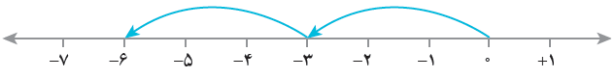  ب ) حاصل عبارت های زیر را بدست آورید .  $$\left(-24÷8\right)-\left(+3\right)=$$  $$-17+21-8=$$ |  | 1
6 | دمای شهر مشهد 12 درجه بالای صفر می باشد . دمای همدان 17 درجه از مشهد سردتر است . ابتدا دمای همدان را بدست آورده و سپس میانگین دمای دو شهر را حساب کنید . |  | 1
7 | با توجه به شکل زیر روی فلش ها تبدیل های انجام گرفته را بنویسید .  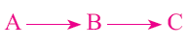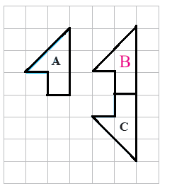 |  | 5/0
8 | در شکل مقابل دو مثلث هم نهشت دیده می شود . اجزای متناظر را مشخص کنید .  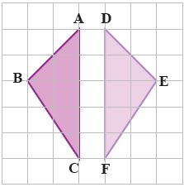 |  | 1
9 | الف) در شکل مقابل $\overline{AB}=\overline{BC}=\overline{CD}=\overline{DE}$ است . جاهای خالی را کامل کنید .  AD × ............ = AC …….. = DC - AD  A  B  C  D  E  ب ) زاویه ی x را با سه حرف بنویسید و اندازه ی آن را حساب کنید .  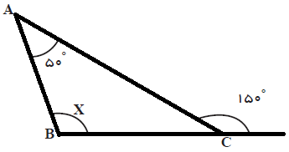 |  | 1
10 | آ ) جمله ی nام الگوی عددی روبرو را بنویسید . ... ، 13 ، 10 ، 7 ، 4  ب) عبارت جبری را ساده کنید .  $$2\left(3x+4y\right)-6x-y=$$  پ ) مقدار عددی هر عبارت را به ازای مقادیر داده شده بدست آورید .  $$x=2 , y=-3 ؛ x+y×x=$$ |  | 1
11 | علی می خواهد یک کیف بخرد . او حساب کرد با پس انداز چهار هفته ی خود می تواند ثلث پول کیف را تهیه کند . اگر او به طور متوسط هر هفته 4000 تومان پس انداز کند ، قیمت کیف چقدر بوده است ؟ |  | 1
12 | الف ) معادله ی زیر را حل کنید.  $5x+7=12-x$ | ب ) برای مسئله ی زیر فقط یک معادله بنویسید . ( حل معادله لازم نیست .)  هفت واحد کمتر از 4 برابر یک عدد برابر است با 20 . آن عدد را بیابید . | 1
13 | حجم شکل مقابل را حساب کنید .  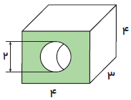 |  | 1
14 | حجم مقابل از جهت های مشخص شده به چه شکلی دیده می شود؟  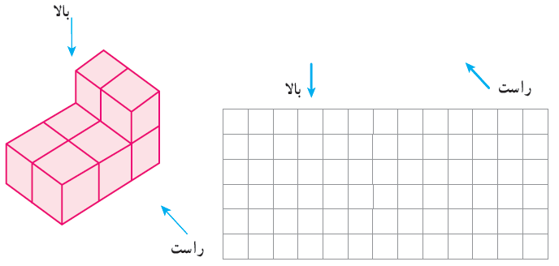 |  | 1
15 | الف ) پنج تا از مضرب های 7 را بنویسید .  ب ) ب . م . م دو عدد 54 و 90 را به روش تجزیه بدست آورید .  $$\left(54 , 90\right)=$$ |  | 1
16 | 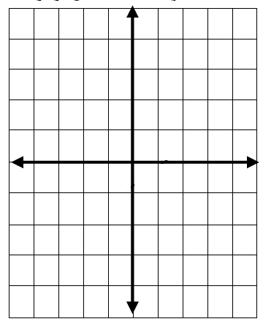الف) نقاط$B=\left[\begin{matrix}3 \\ -1\end{matrix}\right]و A=\left[\begin{matrix}-4 \\ 3\end{matrix}\right]$ را بیابید .  ب) بردار $\vec{AB}$ را رسم کنید و مختصات آن را بنویسید . $\vec{AB}=\left[\begin{aligned} \\ \\ \end{aligned}\right]$  پ ) تساوی مقابل را کامل کنید . $\left[\begin{aligned} 5 \\ \\ -4 \end{aligned}\right]+\left[\begin{aligned} -6 \\ \\ \end{aligned}\right] =\left[\begin{aligned} \\ \\ 0 \end{aligned}\right]$ |  | 1
17 | الف ) مقدار عبارت زیر را حساب کنید .  $$2^{5}-{(3}^{2}×{42}^{0})=$$  ب ) حاصل هر عبارت را بصورت عددی تواندار بنویسید .  $$2^{5}×6^{2}×3^{5}= {\left(\frac{1}{ 2 }\right)}^{3}×{0/5}^{4}=$$ |  | 1
18 | الف ) عدد $\sqrt{66}$ بین کدام دو عدد طبیعی متوالی قرار دارد ؟  ب ) حاصل عبارت مقابل را بنویسید . .$\sqrt{\frac{ 36 }{49}}=$  پ ) با توجه به جدول زیر مقدار تقریبی $\sqrt{28}$ را بنویسید . $\sqrt{28}≈$  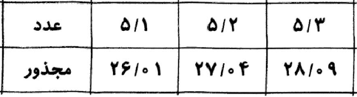 |  | 1
19 | 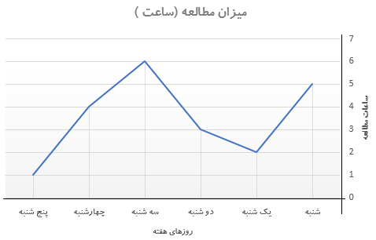نمودار مطالعه محمد در 6 روز به صورت مقابل است  الف) نام این نمودار چیست ؟  ب) محمد به طور میانگین چند ساعت در روز مطالعه کرده است؟  پ) او چه روزهایی بیشتر از 4 ساعت مطالعه کرده است؟ |  | 1
20 | در کیسه ای 5 مهره قرمز ، 4 مهره آبی و 1 مهره سفید است .  الف ) به تصادف یک مهره برمی داریم ، احتمال اینکه مهره قرمز باشد چقدر است ؟  ب ) به تصادف یک مهره برمی داریم ، احتمال اینکه مهره آبی نباشد چقدر است ؟  پ ) اگر این آزمایش را 200 بار انجام دهیم ، انتظار داریم تقریبا چندبار مهره سفید ظاهر شود ؟ |  | 5/1
موفق وپیروز باشید

